春の「健康増進旅行」(日帰り)のご案内
女性限定 江の島散策と楽しい工場見学
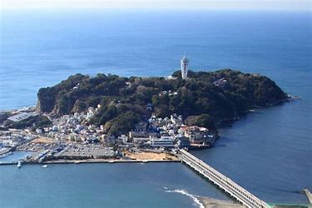
○この春の女性限定日帰り旅行は、湘南の観光スポット「江の島」を散策します。
○江の島へ向かう途中には「ヤクルト湘南化粧品工場」に立ち寄り、肌測定や化粧品
を試用、体感するなど工場見学を楽しみます。
○昼食は江の島の食事処でしらす、刺身、アジフライなど湘南の味をご賞味ください。
食後は地元ガイドの案内で江の島内を散策し、その後は、「日比谷花壇大船フラワー
センター」で季節の花々を観賞します。多数の皆さまのご参加をお待ちしています。
で 巡り、東京の都市づくりの躍動をお
1. 日 時 平成３１年４月１８日(木） （雨天決行）
2. 行 程 8:00出発(丸の内鍛冶橋駐車場）→ ヤクルト湘南化粧品工場見学(化粧品などを体感できる見学ツアー) → 江の島で昼食（湘南の磯料理）→ 江の島散策（地元ｶﾞｲﾄﾞが江の島の歴史、史跡を案内）→ 日比谷花壇大船フラワーセンター（昨年ﾘﾆｭｰｱﾙｵｰﾌﾟﾝした県立のﾌﾗﾜｰｾﾝﾀｰ）→ 17:00頃JR東京駅丸ビル横(解散)
3. 集 合 ７時４５分 「丸の内鍛冶橋駐車場」（旧都庁第２庁舎跡地）集合
4. 参加資格 ※ 本旅行は女性のみの参加となります。 ※
【次の本人＋家族】計２人以内。 団体旅行のため、ご自身で歩行
できる方 （本人とは、都区退職者及び６０歳以上の都区職員本人）
5. 募集人員 ４３人（応募者多数の場合は抽選）
6. 参 加 費 ６,５００円/1人当たり（当会が別途1,500円程度を負担します）
（振込後のｷｬﾝｾﾙは半額返還、但し前日及び当日のｷｬﾝｾﾙは返還しません）
7. 申込方法 往復はがき「往信欄」に、「江の島」と明記し、参加者の①氏名、②性別・年齢、③〒番号・住所、④自宅及び携帯電話番号、⑤都区退職年月日、⑥退職時の職場名（局、区役所、学校等）、⑦緊急時の連絡先（氏名、続柄、電話番号）を記入し(「返信欄」に、ｱ.氏名、ｲ.〒番号・住所を記入)、
２月２２日(金)～３月１５日(金)に、下記まで郵送（３月下旬頃抽選結果通知）。
【主催・申込先】 〒104-0043中央区湊 １-１２-１１ 八重洲第七長岡ビル４階
(一財)東京都弘済会 健康増進旅行担当（電話 03-3551-110

ﾎｰﾑﾍﾟｰｼﾞ：
東京都弘済会

